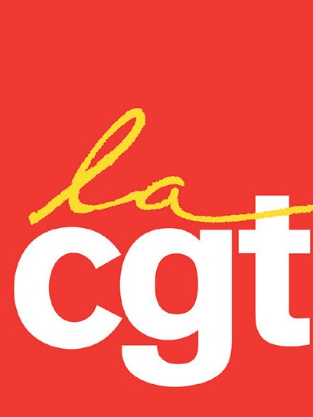
MOTION

Madame la maire,

Nous avons appris votre intention de rompre la convention qui liait les organisations syndicales de la ville à la Bourse locale du travail d’Aubervilliers. Inaugurée pour la première fois en 1908, la bourse du travail d’Aubervilliers fait pourtant partie intégrante de l’histoire de la ville. De l’industrialisation de la Seine-Saint-Denis en passant par les 2 guerres mondiales, la résistance ou l’après-guerre, si notre ville a toujours été une terre d’accueil pour des travailleurs issus des quatre coins de la France et du Monde, c’est bien parce qu’il existait des organisations disposant de lieux pouvant accueillir dans la fraternité l’ensemble des travailleurs.

Les salarié-es de notre établissement profitent de cet outil pour s’informer, organiser des réunions avec d’autres cadres syndicaux, assister à des formations, venir chercher des informations et du matériel syndical.

Parce que ce choix nous priverait d’un lieu pour défendre nos droits et se former. Il reviendrait à effacer une partie de l’histoire de cette ville et de celles et ceux qui l’ont écrite. Il priverait dans le futur les habitant·es d’Aubervilliers d’un outil d’autant plus pertinent à l’heure du morcellement et de la complexification du monde du travail. Nous vous demandons solennellement Madame la Maire, de renoncer à votre projet, et de permettre aux organisations syndicales dans leur diversité de poursuivre leur travail d’accompagnement des salarié·es de la ville.

Le syndicat cgt de ?
Le ?

